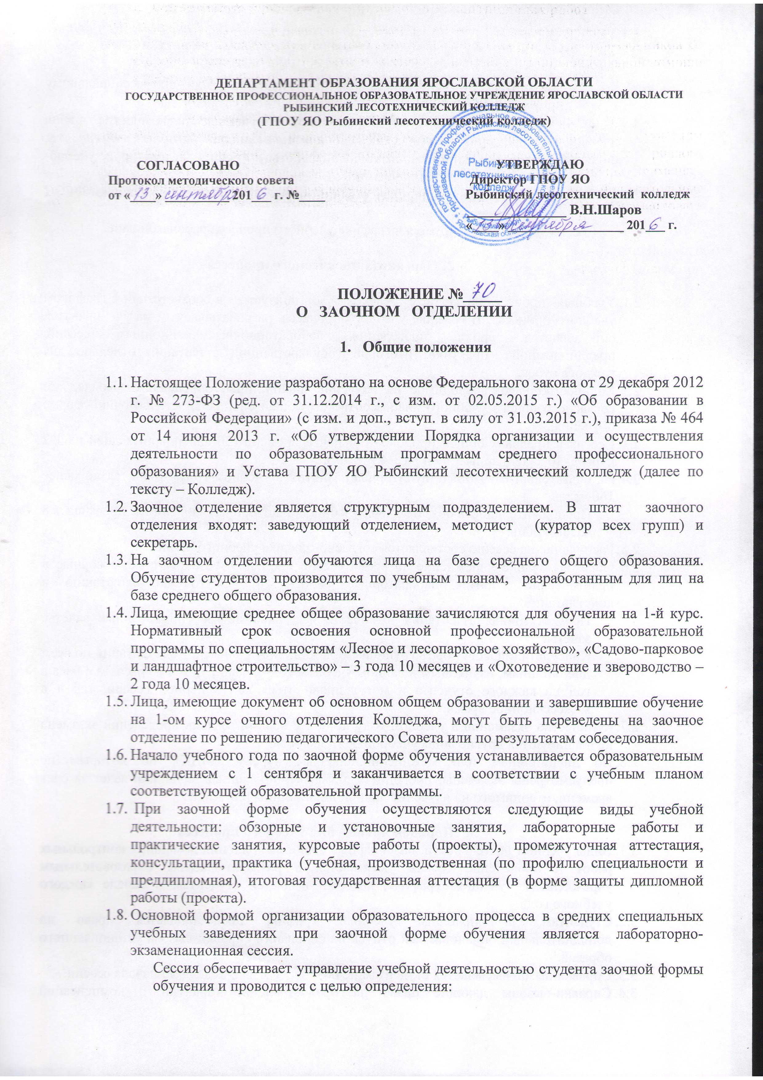
ДЕПАРТАМЕНТ ОБРАЗОВАНИЯ ЯРОСЛАВСКОЙ ОБЛАСТИ
ГОСУДАРСТВЕННОЕ ПРОФЕССИОНАЛЬНОЕ ОБРАЗОВАТЕЛЬНОЕ УЧРЕЖДЕНИЕ ЯРОСЛАВСКОЙ ОБЛАСТИ РЫБИНСКИЙ ЛЕСОТЕХНИЧЕСКИЙ КОЛЛЕДЖ
(ГПОУ ЯО Рыбинский лесотехнический колледж)

СОГЛАСОВАНО УТВЕРЖДАЮ
Протокол методического совета Директор ГПОУ ЯО
от «____» __________ 201___ г. №____ Рыбинский лесотехнический колледж
______________ В.Н.Шаров
«____» __________________ 201___ г.

ПОЛОЖЕНИЕ №_____
О ЗАОЧНОМ ОТДЕЛЕНИИ

- Общие положения

  - Настоящее Положение разработано на основе Федерального закона от 29 декабря 2012 г. № 273-ФЗ (ред. от 31.12.2014 г., с изм. от 02.05.2015 г.) «Об образовании в Российской Федерации» (с изм. и доп., вступ. в силу от 31.03.2015 г.), приказа № 464 от 14 июня 2013 г. «Об утверждении Порядка организации и осуществления деятельности по образовательным программам среднего профессионального образования» и Устава ГПОУ ЯО Рыбинский лесотехнический колледж (далее по тексту – Колледж).
  - Заочное отделение является структурным подразделением. В штат заочного отделения входят: заведующий отделением, методист (куратор всех групп) и секретарь.
  - На заочном отделении обучаются лица на базе среднего общего образования. Обучение студентов производится по учебным планам, разработанным для лиц на базе среднего общего образования.
  - Лица, имеющие среднее общее образование зачисляются для обучения на 1-й курс. Нормативный срок освоения основной профессиональной образовательной программы по специальностям «Лесное и лесопарковое хозяйство», «Садово-парковое и ландшафтное строительство» – 3 года 10 месяцев и «Охотоведение и звероводство – 2 года 10 месяцев.
  - Лица, имеющие документ об основном общем образовании и завершившие обучение на 1-ом курсе очного отделения Колледжа, могут быть переведены на заочное отделение по решению педагогического Совета или по результатам собеседования.
  - Начало учебного года по заочной форме обучения устанавливается образовательным учреждением с 1 сентября и заканчивается в соответствии с учебным планом соответствующей образовательной программы.
  - При заочной форме обучения осуществляются следующие виды учебной деятельности: обзорные и установочные занятия, лабораторные работы и практические занятия, курсовые работы (проекты), промежуточная аттестация, консультации, практика (учебная, производственная (по профилю специальности и преддипломная), итоговая государственная аттестация (в форме защиты дипломной работы (проекта).
  - Основной формой организации образовательного процесса в средних специальных учебных заведениях при заочной форме обучения является лабораторно-экзаменационная сессия.
Сессия обеспечивает управление учебной деятельностью студента заочной формы обучения и проводится с целью определения:
- полноты теоретических знаний по дисциплине или профессиональному модулю (ПМ);
- сформированности умений применять полученные теоретические знания при решении практических задач и выполнении лабораторных работ;
- наличия умений самостоятельной работы с учебной литературой, учебно-методическими материалами;
- соответствия уровня и качества подготовки выпускника требованиям ФГОС по специальности.
Сессия условно фиксируется в графике учебного процесса рабочего плана.

- Организация учебного процесса

  - Учебный процесс на заочном отделении организуется в соответствии с графиком учебного процесса. В графике учебного процесса, разрабатываемом на учебный год, определяются сроки проведения лабораторно-экзаменационных сессий, преддипломной практики, итоговой государственной аттестации отдельно для каждого курса.
  - Количество часов, отводимое на изучение дисциплины, определяется Колледжем согласно рабочего учебного плана соответствующей специальности по очной форме обучения.
  - Сессия в пределах общей продолжительности времени (30 календарных дней на 1-2 курсах, 40 календарных дней на 3-4 курсах).
  - На обязательные учебные (аудиторные) занятия в учебном году отводится не менее 160 часов.
Продолжительность обязательных учебных (аудиторных) занятий не превышает 8 часов в день.
  - Расписание на сессию составляется согласно графика учебного процесса.
  - Образовательное учреждение во время сессии проводит: установочные, обзорные и практические занятия, лабораторные работы, промежуточную аттестацию и консультации.
Промежуточная аттестация включает: экзамены, дифференцированные зачеты, зачеты.
Консультации могут быть групповыми и индивидуальными. Консультации по всем дисциплинам, изучаемым в данном учебном году, планируются из расчета 4 часа в год на каждого студента и могут проводиться как в период сессии, так и в межсессионное время.
  - Количество экзаменов в учебном году не более восьми. В день проведения экзамена не планируются другие виды учебной деятельности.
  - По дисциплинам или междисциплинарным курсам (МДК), по которым не предусмотрены экзамены, проводится дифференцированный зачет или зачет за счет времени, отводимого на изучение данной дисциплины или МДК.

- Порядок проведения учебного процесса
  - Виды учебной деятельности, календарные сроки выполнения домашних контрольных работ и проведение сессии указывается в разрабатываемом образовательным учреждением учебном графике, который выдается студентам в начале каждого учебного года.
  - Студентам, выполняющим учебный график, предоставляется право на дополнительный оплачиваемый отпуск на основании справки-вызова установленного образца.
  - Справка-вызов высылается студентам не позднее чем за 2 недели до начала сессии.
  - Справки-вызовы дающие право на предоставление гарантий и компенсаций работникам, совмещающим работу с получением образования, регистрируются в «Журнале регистрации справок».
  - Студентам, не выполнившим по уважительным причинам учебный график к началу сессии (медицинские показания, производственная необходимость, семейные обстоятельства), подтвержденные документально, устанавливается другой срок ее прохождения, при этом за студентом сохраняется право на дополнительный оплачиваемый отпуск, предусмотренный на данную сессию. Перенос срока сессии оформляется приказом по Колледжу. Для студента разрабатывается индивидуальный график учебного процесса и выдается допуск на сдачу экзаменов, зачетов и курсовых проектов.
  - Не позднее, чем за 10 дней до начала сессии составляется расписание ее проведения, которое утверждается директором образовательного учреждения.
  - Допуск к экзамену или зачету по дисциплине или МДК решается преподавателем дисциплины или МДК, исходя из наличия зачтенной домашней контрольной работы, курсового проекта, лабораторных и практических работ.
  - По окончании сессии методист составляет сводную ведомость итоговых оценок по группам, проводит анализ результатов, принимает меры по ликвидации задолженностей.
  - Студенты, не сдавшие экзаменационную сессию, либо получившие неудовлетворительную оценку по одной-двум дисциплинам или МДК, обязаны ликвидировать возникшую задолженность в срок, не позднее одного месяца по окончании сессии.
  - Студентам, имеющим по результатам сессии задолженности, устанавливается срок ликвидации – один год. В случае неявки на сессию по производственной необходимости студент из Колледжа не отчисляется.
  - Для пересдачи экзаменов и зачетов зав.заочным отделением или методист выдают «Допуск на экзамен (зачет, курсовой проект)».
  - На основании результатов промежуточной аттестации методист готовит приказ о переводе на следующий курс студентов, успешно выполнивших график учебного процесса.

- Организация и рецензирование домашних контрольных работ
  - Основными формами руководства самостоятельной работой студентов-заочников со стороны преподавателей, средством контроля и оказания им индивидуальной помощи в работе над учебным материалом являются:
- рецензирование домашних контрольных работ;
- проведение письменных классных работ.
  - Рецензирование всех видов контрольных работ имеет цель дать студентам правильную направленность в самостоятельной работе над учебным материалом, проверить качество работы студента по данному предмету и умение применять теоретические знания при решении практических вопросов, отметить положительные стороны в его работе, указать на имеющиеся ошибки и недостатки, рекомендовать пути их исправления.
  - Количество контрольных работ определяется учебным планом.
  - Результаты проверки домашних контрольных работ студентов проставляются в журнал учета рецензирования контрольных работ и учебную карточку студента.
  - Запрещается заменять собеседованием выполнение студентами домашних контрольных работ.
  - Зачтенные домашние контрольные работы предъявляются студентами преподавателю перед соответствующим экзаменом.
  - Контрольные работы студентов (по окончании сессии) передаются в заочное отделение.
  - По окончании срока хранения (1 год) контрольные работы уничтожаются, о чем составляется акт с указанием предмета, ф. и. о. преподавателя и их количества.
  - Рецензированию подлежат все выполненные студентами контрольные работы, в том числе и повторные, представленные студентом после переработки по указанию преподавателя.
  - Каждая контрольная работа проверяется преподавателем в срок не более семи дней. Задержка свыше этого срока по вине преподавателя является нарушением трудовой дисциплины.
  - Рецензирование контрольных работ состоит из: а) проверки контрольной работы; б) составления рецензии.

Проверка контрольной работы.

  - При проверке домашней контрольной работы необходимо:
а) исправить каждую ошибку и неточность по существу учебного материала или, не исправляя, поставить наводящий вопрос и указать студенту-заочнику, какой раздел (параграф) учебника он должен изучить, чтобы восполнить пробелы в своих знаниях;
б) обратить внимание на степень самостоятельности выполнения работы, на полноту изложения вопроса, качество и точность расчетной и графической части, указать, если возможно, более рациональный путь решения задач;
в) исправить неправильные формулировки, а также все замеченные грамматические ошибки и стилистические погрешности.
  - В замечаниях, сделанных в тексте или на полях тетради, не должно быть никаких неясностей, сокращения слов, употребления слов и терминов, значение которых может быть непонятно студентам.
Не допускается постановка вопросительных, восклицательных и других знаков без соответствущих разъяснений. Замечания должны быть сделаны с соблюдением педагогического такта.
  - Все исправления пишутся понятным и разборчивым почерком, исправления делаются чернилами отличными по цвету от чернил, которыми написана контрольная работа, лучше красными.
  - Контрольная работа, признанная рецензентом удовлетворительной, оценивается словом «зачтено».
Контрольная работа, в которой студентом не раскрыто основное содержание вопросов задания или в которой имеются грубые ошибки в освещении вопроса, в решении задач, в выполнении графической части задания и т. д. не зачитывается и возвращается студенту с подробной рецензией для дальнейшей работы над учебным материалом.
  - Рецензирование вторично выполненной контрольной домашней работы проводится в общем порядке.
  - Контрольная работа, выполненная небрежно, неразборчивым почерком, а также не по заданному варианту, возвращается студенту с указанием причин возврата.

Составление рецензии.
  - Кроме замечаний и исправлений, сделанных в тексте и на полях контрольной работы, пишется рецензия в тетради, в которой выполнена домашняя контрольная работа.
Рецензия составляется на основании анализа содержания выполненной контрольной работы, отмеченных неточностей и ошибок.
  - Рецензия должна быть строго индивидуальной. Составление стандартных форм рецензии не рекомендуется.
  - Объем рецензии зависит от качества выполненной контрольной работы, а также от полноты замечаний и исправлений.
  - Рецензия должна быть написана разборчивым почерком, простым и понятным для студента языком. Обращение в вежливой форме, во втором лице. В конце рецензии должна быть подпись преподавателя и дата рецензирования.
  - При составлении рецензии необходимо кратко указать достоинства выполненной работы. Положительная часть может иметь место в рецензии даже в том случае, если контрольная работа возвращается студенту для переработки.
  - Рецензия на контрольную работу, не имеющую отрицательных замечаний и не требующую поправок, не должна быть лаконичной и ограничиваться указанием только на то, что работа зачтена. В ней следует отметить все достоинства и направить внимание студента на более углубленное усвоение предмета.
  - В рецензии необходимо дать анализ и классификацию ошибок, отмеченных в тексте и на полях контрольной работы, перечислить неусвоенные и недостаточно полно изложенные вопросы.
  - Рецензия должна содержать конкретные указания по устранению обнаруженных недостатков, рекомендовать пути улучшения самостоятельной работы над изучением программного материала. При этом, если в тексте работы замечания сделаны достаточно обстоятельно, в рецензии делается ссылка на них.
  - В случае неудовлетворительного выполнения контрольной работы и возвращения ее для переработки все требования, которые обязан учесть студент при повторном выполнении работы или ее доработке, формулируются конкретно и ясно.
  - Рецензия должна быть полной, доброжелательной. Не допускается ошибок в самой рецензии.
Контроль за рецензированием.

  - Заведующий заочным отделением и методист заочного отделения осуществляют систематический контроль за качеством и своевременностью рецензирования домашних контрольных работ, организуют повторное рецензирование домашних контрольных работ с последующим обсуждением результатов на заседании предметных цикловых комиссий и педагогических Советов.
  - Заведующий заочным отделением и методист осуществляют контроль за своевременным представлением студентами домашних контрольных работ, а также принимают необходимые меры по устранению ими имеющейся академической задолженности.
  - Осуществляя контроль за качеством проверки и рецензированием контрольных работ, необходимо требовать от преподавателей:
а) тщательной проверки домашних контрольных работ и качественных рецензий на них;
б) изучения и анализа наиболее часто допускаемых студентами ошибок в домашних работах.
  - Замечания по результатам контроля за качеством и сроками рецензирования домашних контрольных работ, а также правильностью организации и проведения классных контрольных работ обсуждаются на заседаниях предметных цикловых комиссий и педагогического Совета.

